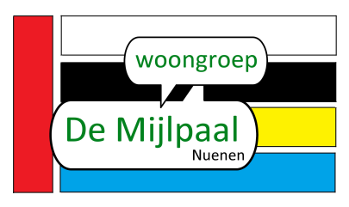**Woongroep De Mijlpaal** www.woongroepdemijlpaal.nl

Anthon van Rappardstraat 3 secretariaat@woongroepdemijlpaal.nl

5671DK Nuenen KvK nummer 73068624

**Introductie**

(Deze tekst is voor het laatst geactualiseerd op 6 mei 2024)

In mei 2014 is voor het eerst het idee naar voren gekomen om met een groep actieve senioren een woongroep te vormen. Het plan was om een aantal woningen te bouwen met enkele gemeenschappelijke ruimten en een gemeenschappelijke tuin. Dit met behoud van privacy, maar wel met oog voor elkaar. Verschillende centraal gelegen locaties in de buurt van winkels en andere voorzieningen zijn de afgelopen jaren bekeken.

In 2017 kwam de locatie van basisschool De Mijlpaal in beeld. De school is inmiddels verhuisd naar Nuenen-West en daar doorgegaan onder de naam Het Mooiste Blauw. Deze plek, direct naast winkelcentrum Kernkwartier en een bushalte, is voor onze woongroep ideaal.

In april 2019 werd na een lang overlegtraject de structuurvisie Nuenen-Zuid door de gemeenteraad vastgesteld. In deze structuurvisie is vastgelegd dat locatie De Mijlpaal bestemd is voor wonen en/of maatschappelijke voorzieningen.

Vervolgens is de gemeente aan de hand van een stedenbouwkundig plan gaan onderzoeken of op locatie De Mijlpaal de plannen van onze woongroep én die van een gezondheidscentrum passen. In december 2020 nam de gemeenteraad daarover een positief besluit.

We konden verder met de uitwerking van onze plannen. Op 28 juni 2021 ondertekenden het Gezondheidscentrum, de Woongroep en de Gemeente een samenwerkingsovereenkomst.

Het bestemmingsplan (26 april 2023) en de omgevingsvergunning (23 oktober 2023) zijn inmiddels onherroepelijk. Bouwbedrijf gebroeders Van Herpen uit Heesch is donderdag 28 maart 2024 met de bouw begonnen.

Over het voortraject is op onze website onder het kopje ‘Berichten’ meer terug te vinden.